МБДОУ Кашарский д/с №2 «Сказка»

Конспект НОД по ПДД «Для чего нужны фликеры и светоотражающие элементы» в подготовительной группе.

Воспитатель: Гаврилова Е. Н.

23 июня 2021 г

**Цель:** выработать у детей привычку правильно вести себя на дорогах, воспитать из них грамотных пешеходов, использующих светоотражающие элементы (фликеры) при передвижении в тёмное время суток.

**Задачи:**познакомить детей с фликером и светоотражающими элементами;

развивать познавательную активность как участника дорожного движения;

способствовать развитию осторожности, осмотрительности на дорогах, воспитывать внимание, сосредоточенность, умение применять полученные знания в повседневной жизни.

**Предварительная работа:** дидактическая игра «Дорожные знаки», беседа о правилах дорожного движения, о значении светоотражающих элементов в жизни каждого человека, об их видах.

Ход НОД:

**Воспитатель:**Дети, скажите, в каком селе мы живем? (Кашары). А много в нём улиц? Назовите, какие вы знаете? (улица Ленина, Комсомольская, Зелёная, Парковая). А что движется по проезжей? (Транспорт). Правильно, по дорогам движется много транспортов. А какие видели вы? (Легковые и грузовые автомобили, автобусы, тракторы). И никто никому не мешает. Как вы думаете, почему? (Нам помогают дорожные знаки.Это потому, что есть чёткие и строгие правила и знаки для водителей и пешеходов). А какие знаки бывают? Давайте посмотрим, вспомним знаки, которые мы уже знаем. Дети садятся на стульчики.

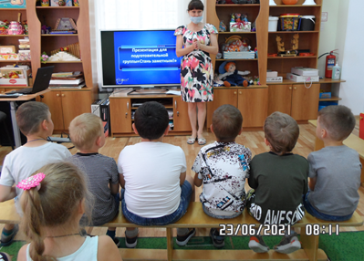

**Дидактическая игра «Дорожные знаки»**

**Воспитатель:** Я всегда так переживаю за вас, чтобы вы благополучно добрались до детского сада. А как вы добираетесь в детский сад? (С мамой, папой, бабушкой, дедушкой). А вот мы сейчас узнаем, кто, как и с кем пришел или приехал.

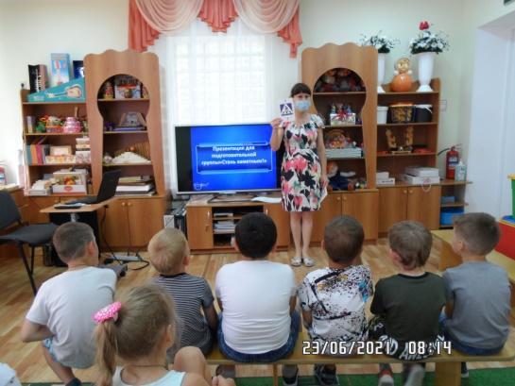 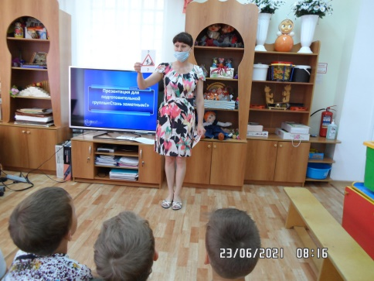

**Воспитатель:** Встаньте те, кто приехал в детский сад на машине? Встаньте те, кого пришел в детский сад пешком? Встаньте те, кого сегодня привела мама? Встаньте те, кого сегодня привёл папа? Посмотрите, ребята,все вы приходите в детский сад вместе с взрослыми: с мамой или папой, с бабушкой или дедушкой. Как вы думаете, почему? (Ответы детей). Правильно, мы с вами знаем, что улица – это место, где надо быть очень внимательными, чтобы не случилось беды.В следующем году многие из вас станут учениками школы, пойдут в 1 класс. Утром будете ходить в школу, а вечером после мероприятий будете сами возвращаться из школы. И вам очень понадобятся знания правил дорожного движения.

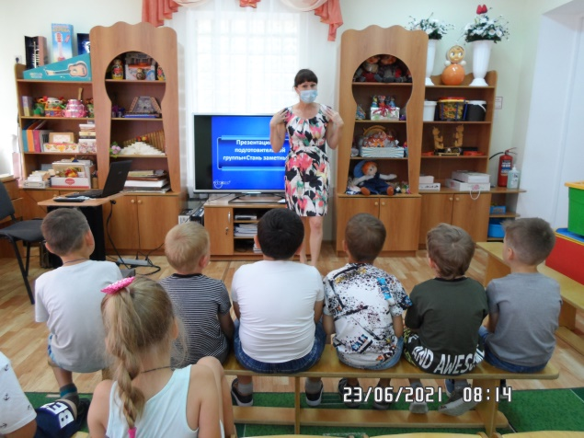

**Воспитатель:**Ребята, а вы знаете, что в любую погоду — дождь, слякоть, туман, в зимнее время, есть специальные помощники пешеходов. Ведь, следуя по проезжей части днем, мы видим на всем её протяжении совершенно обычные знаки. Но как только наступит темнота, знаки от света фар автомобилей вспыхивают яркими огнями. А почему они вспыхивают от света фар? (Ответы детей).Это потому что знаки покрыты светоотражающей краской. Такой эффект достигается с помощью напиленных на знак или дорожную разметку маленьких стеклянных шариков. А пешеходам помогают светоотражатели и фликеры.

**Воспитатель:**Ребята, посмотрите, кто к нам пришёл? (входит команда ЮИД)

**Команда ЮИД:**Здравствуйте!

Мы отряд ЮИД

**1 ребёнок:**ПДД мы изучаем и ребятам объясняем:

Есть у нас значок такой, Фликер называется,

Но значок он не простой, Свет в нём отражается.

**2 ребёнок:**Прикрепить его к одежде Быстро каждый сможет,

Ты его не забывай: Он в пути поможет.

**3 ребёнок:**Помнить все должны вокруг,

Кто в дороге добрый друг.

**4 ребёнок:**Фликер, без сомнения, -

**ВСЕ:**Знак дорожного движения!

**1ребёнок:**Утром темно или сумерки в шесть,

Нужно спасательный фликер надеть!

**2 ребёнок:** Светоотражатель нужен нам,

Нас видно тут, нас видно там!»

**3 ребёнок:**Световозвращающий элемент,

Россию спасёт от множества бед!

**4 ребёнок:** Послушайте дети мудрый совет!

Фликер на куртке – трагедии нет!

**5 ребёнок:** «Стань заметным на дороге,

И целее будут ноги!»

**ВСЕ:**Фликер не просто блестящий значок – это хранитель и твой оберег.

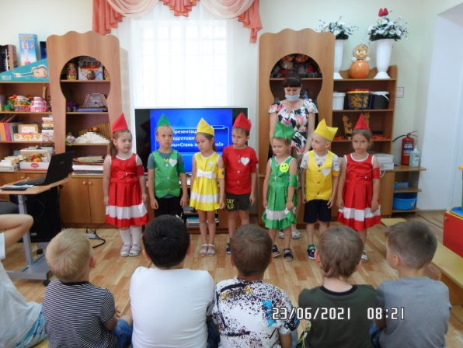 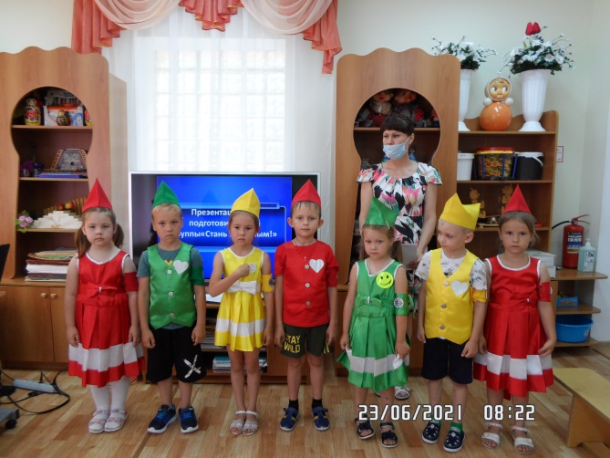

**Воспитатель:**Спасибо, вам, ребята за выступление, а мы продолжим дальше. Присаживайтесь с нами.

**Презентация «Фликеры и светоотражающие элементы»**

Светоотражатели – это такая волшебная полоска, когда на неё падает свет, она светится и участников дорожного движения видно издалека в тёмное время суток.

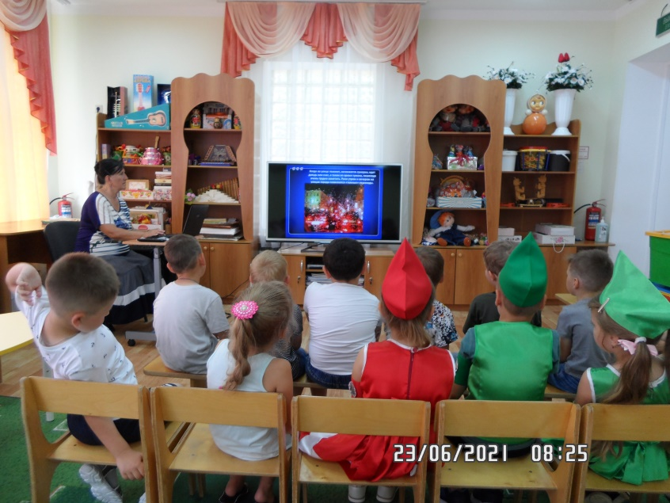 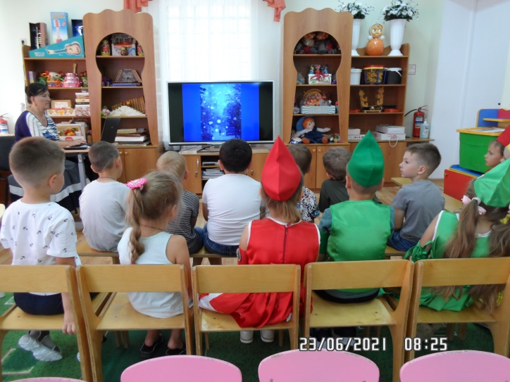

Фликеры – это маленькие значки или наклейки, которые можно разместить на рюкзаке, куртке, а также на руках в качестве браслета или на джинсах, а также на обуви. Они отражают свет в темноте и помогают увидеть пешехода в ночное время быстрее.

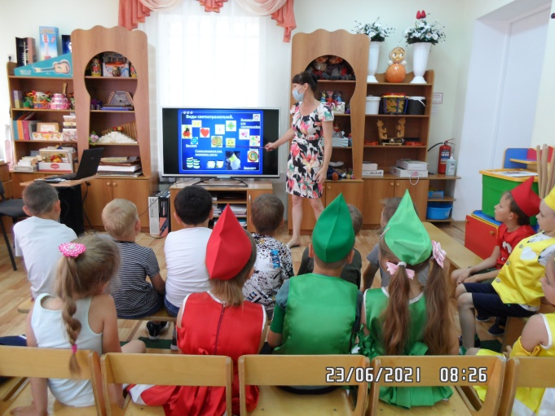 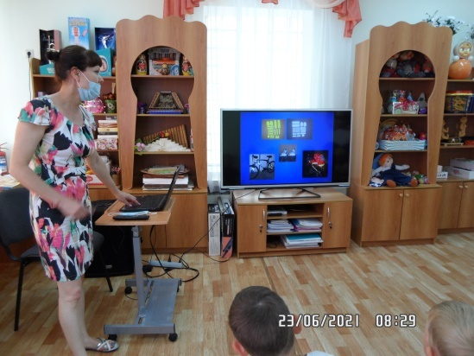

Фликер нужно крепить к верхней одежде, рюкзакам, сумкам, велосипедам и детским коляскам, таким образом, чтобы при переходе проезжей части либо во время движения на велосипеде или с коляской, на него попадал свет фар автомобилей. Рекомендуется крепить фликеры с двух сторон одежды и коляски, чтобы человек был виден обоим потокам движения.

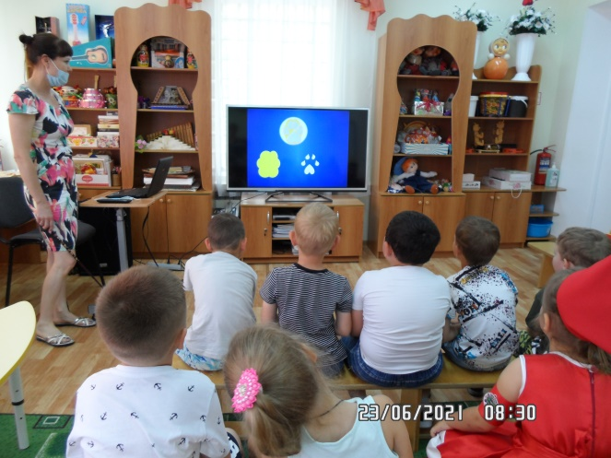

**Физминутка «Светофор»:**

Я буду показывать сигналы светофора. Показываю красный сигнал – стоите на месте и не двигаетесь, показываю желтый – хлопаете в ладошки, а если зеленый – топаете ножками. Побеждают самые дисциплинированные и внимательные пешеходы.

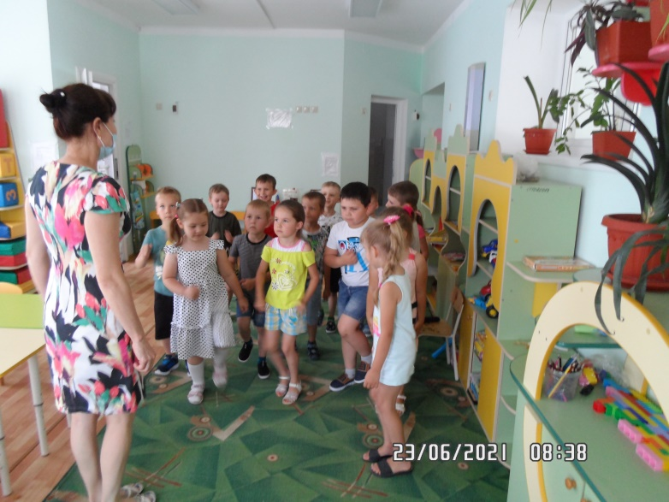 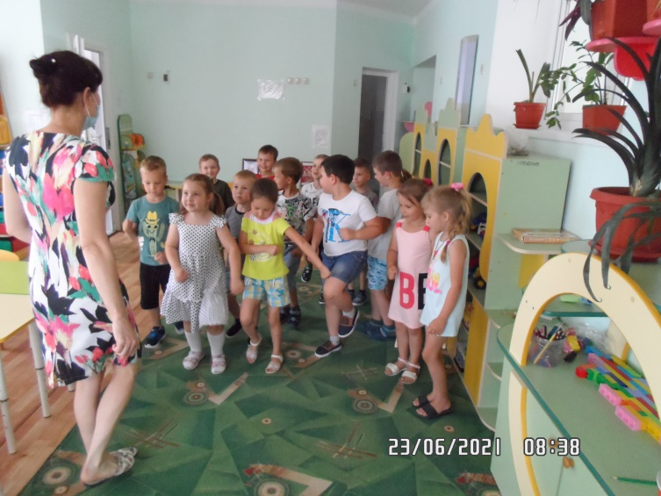

**Воспитатель:**А хотите иметь фликеры, сделанные своими руками, ребята? Дети проходят за столы и садятся на свои места. У каждого из вас есть заготовка. (Воспитатель показывает образцы). Мы сейчас приклеим на них фликеры и подарим Незнайке, чтобы он знал, куда их прикреплять. Давайте рассмотрим схемы, на каком месте могут располагаться и в какой последовательности светоотражающие полоски и фликеры?

**Пальчиковая гимнастика «Прогулка»:**

Раз, два, три, четыре, пять (по очереди выпрямляем пальчики из кулачка, начиная с большого),Вышли пальчики гулять,

Раз, два, три, четыре, пять (по очереди загибаем пальцы в кулачок, начиная с мизинчика).В домик спрятались опять.

**Аппликация «Фликер-лапка»**

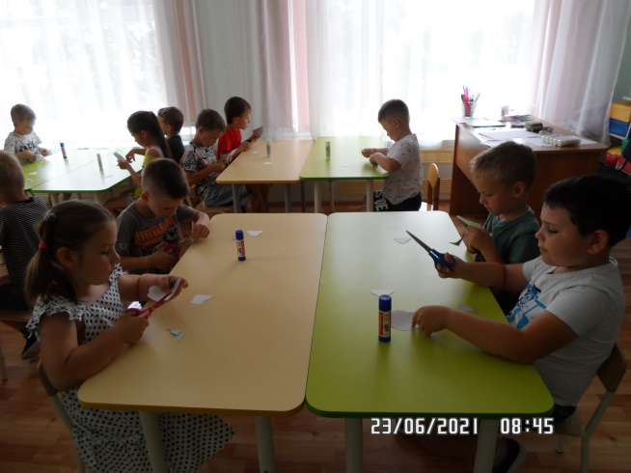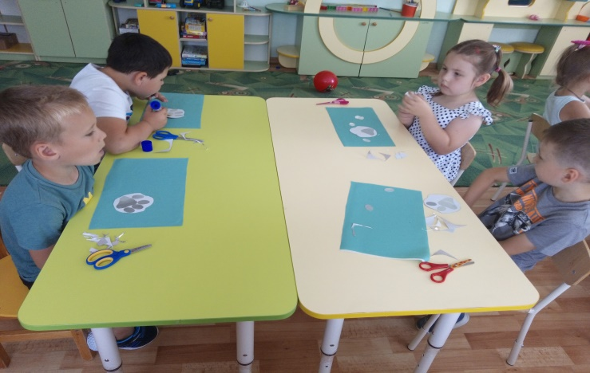

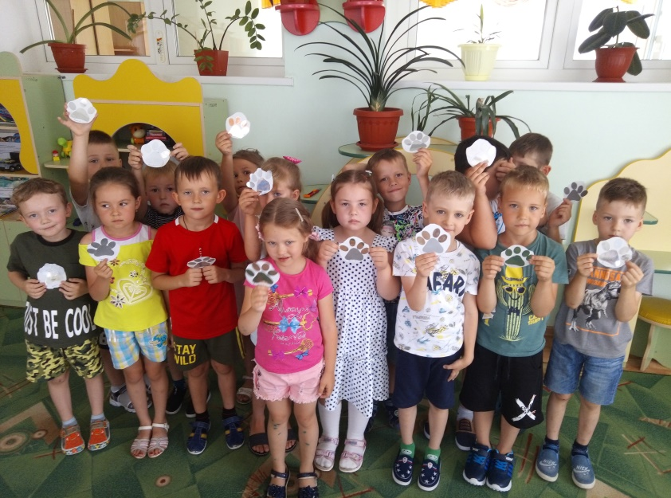

**Воспитатель:**Чем мы сегодня занимались? Что нового узнали?

**Дети:**Мы узнали много интересного и полезного о фликерах и светоотражающих элементах.

Мне тоже очень понравилось! А в будущем мы узнаем еще больше дорожных знаков. Спасибо, до новых встреч!